 | Stanisław Marcin Chmielewski  Poseł na Sejm Rzeczypospolitej Polskiej  ul. Reymonta 4, 77-400 Złotów  tel. (67)3491337, 664785533 fax. (67)3491336  e-mail : stchmiel@interia.pl  www.stanislawchmielewski.pl

Złotów, dnia 29 stycznia 2010r.

Szanowny Pan
Arseniusz Finster
Burmistrz Miasta Chojnice

Z ogromną radością przyjąłem fakt otrzymania zaproszenia na Obchody 90 Rocznicy Powrotu Chojnic do Polski, które zaplanowano w dniach od 30 do 31 stycznia 2010 roku. Moim zamiarem było osobiste uczestnictwo w obchodach z przykrością informuję jednak, że ze względu na wymagające mojej obecności w Warszawie, obowiązki związane z wykonywaniem mandatu Posła na Sejm RP oraz RP oraz Sekretarza Stanu w Ministerstwie Sprawiedliwości nie będę mógł uczestniczyć razem z Wami w uroczystościach przedstawionych w zaproszeniu.

W tej sytuacji przekazuję ten list i proszę o przyjęcie moich serdecznych życzeń udanej realizacji zamierzeń przedstawionych w zaproszeniu. Obchody szczególnej, bo już 90 Rocznicy Powrotu Chojnic do Polski to ważna dla nas wszystkich rocznica, która świadczy o patriotyzmie i o odwadze mieszkańców walczących wyzwolenie Chojnic. Cieszymy się dziś i jesteśmy dumni z wielkiego sukcesu jakim był powrót Chojnic do Polski, jako powrót do Państwa, gospodarza i właściciela, bo przecież nawet w czasie zaborów Polska i polskość zawsze tu były w pamięci, mowie i sercu. Trzeba pamiętać i doceniać bohaterów tamtych dni, dzięki którym dziś możemy żyć w niepodległej ojczyźnie.

Na zakończenie wszystkim mieszkańcom Chojnic składam życzenia wszelkiej pomyślności oraz spełnienia zamierzeń i celów jakie stoją przed nami w niedawno rozpoczętym 2010 roku.

Z poważaniem

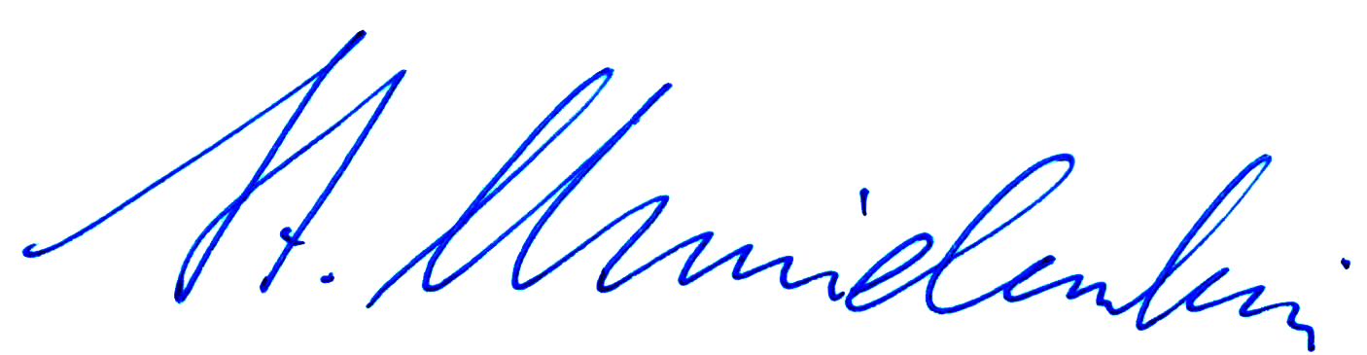
Stanisław Marcin Chmielewski
Poseł na Sejm RP

